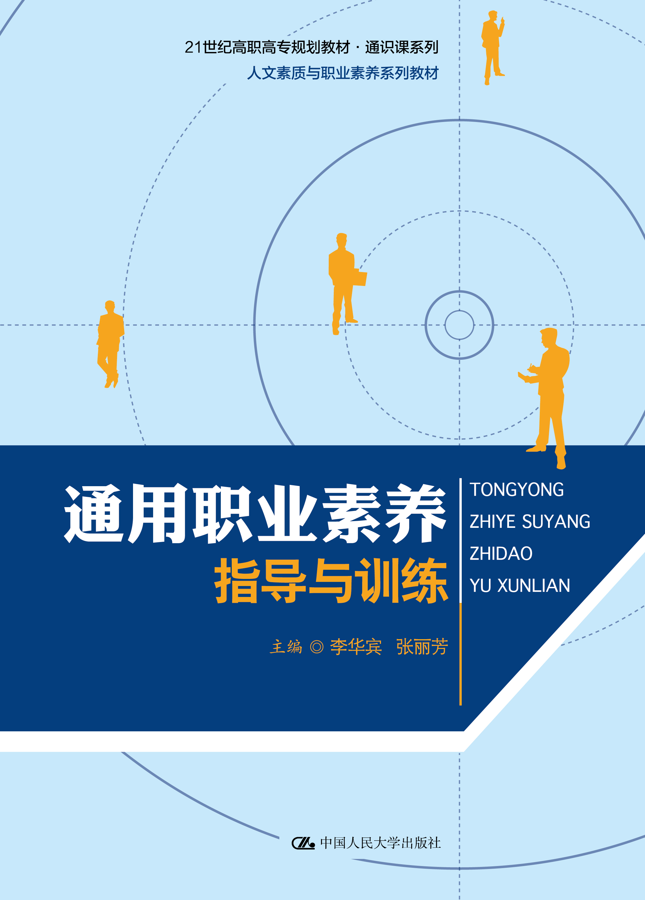
书名：通用职业素养指导与训练
书号：978-7-300-21769-7
著者： 李华宾 张丽芳
责任编辑：赵婷
成品：185*260 页数：244
装祯：平
出版时间：2015-09-14
定价：32.00
出版社：中国人民大学出版社

- 本书卖点
本书在每个项目后都有拓展训练和自我评估等环节，教材体现出实践性。

- 读者定位
高等职业院校教学用书，大中专院校学生读本

- 作者简介
李华宾：男，汉族，1965年出生，中共党员，研究员，山东劳动职业技术学院党委委员、副院长。1986年7月毕业于山东工业大学机械设计与制造专业，大学学历、学士学位；先后参加了“2MK7125型数控可转位刀片周边磨床”、“SYTB四色坡流感光材料试验涂布机”等十余种新产品的研制开发，填补国内空白7项，获得济南市机械工业局科技进步一等奖2项、三等奖1项，获得山东省高等学校优秀科研成果三等奖1项；参加编写了《公差技术配合与技术测量》等教材4部；在学术刊物发表论文6篇。现任济南市长清区第十六届人大代表。
张丽芳：女，汉族，1970年出生，中共党员，教授，教育学硕士，中国职协职高委成员，山东省济南市社会心理学会会员。曾担任山东省精品课程网评专家，省级精品课程、特色专业负责人，先后荣获山东省高等教育教学成果三等奖、山东高等学校优秀科研成果人文社会科学类三等奖，在核心期刊发表论文10余篇，主编《管理学基础》等教材3部。
- 内容简介
本教材是高职高专人文素质与职业素养教育通用教材。全书共分3大模块、10个项目、24项任务。其中职业意识模块包括责任意识、规范意识、质量意识、服务意识4个项目，职业行为模块包括职业沟通、团队合作、现场管理、自我管理4个项目，职业成长模块包括解决问题、职业探索与职业成长2个项目。内容既结合高职高专学生在校学习生活实际，更体现未来就业不同职业岗位的基本职业素养要求。 本教材在内容选取、编排方式等方面遵循了两个原则：一是基础性、通用性，教材内容适用于不同专业学生；二是实践性、应用性，遵循学生认知与行为养成规律，在参与中学习，在实践中养成，突出参与和实践环节。每个项目有学习目标，拓展训练，每项任务有情景导入、活动体验、自我评估等环节，符合学生特点，有利于激发学生兴趣。

- 简要目录
模块一 职业意识
项目一：责任意识
任务一：态度决定高度
任务二：把职业当成事业

项目二：规范意识
任务一：有规矩，成方圆
任务二 规范就是我的范儿

项目三：质量意识
任务一：干得了不等于干得好
任务二：细节成就差别

项目四：服务意识
任务一：他人的缺陷是你存在的价值
任务二：己所不欲，勿施于人

模块二 职业行为

项目五：职业沟通
任务一：会听才会说
任务二：对话
任务三：职场“好声音”
任务四：舌尖上的智慧

项目六：团队合作
任务一：按角色做事
任务二：“战争”与“和平”
任务三：两个人不等于我们

项目七：现场管理
任务一：现场管理实施要领
任务二：7S管理时时有

项目八：自我管理
任务一：选对方向走对路（目标管理）
任务二：时间都去哪儿了（时间管理）
任务三：恰当的形象是最好的名片（职业形象管理）

模块三 职业成长

项目九：解决问题
任务一：大家一起来“找茬儿”
任务二：找对“钥匙”找对“锁”（解决问题）

项目十：职业探索与职业成长
任务一：找到“金刚钻”再揽“瓷器活”
任务二：学无止境

- 上架建议
教育\文学

- 书摘
职场中的不和谐大多都是工作、性格、质量、言语、习惯等小冲突引起的。当不和谐音符出现时，我们不妨表现得大度一些，得饶人处且饶人。高尚宽容的人能将大事化小、小事化了。不和谐的双方不妨尝试去和颜悦色地说一些宽容忍让对方的话，往往能收到一些意想不到的效果。宽容不仅能消除对方的敌意，还能给自己减轻不少压力，对一个团队来说，它是处理团队关系的润滑剂。

